***Додаток Ж.*** *Інструкція отримання методистом (диспетчером) реєстраційного номера академічної довідки з ЄДЕБО.*

При доданні працівниками відділу кадрів здобувачу статусу навчання «Відраховано із ЗО» у ЄДЕБО в картці фізичної особи автоматично формується тип документа «Академічна довідка» та генерується відповідний номер.

1. Вхід у ЄДЕБО під своїм логіном і паролем

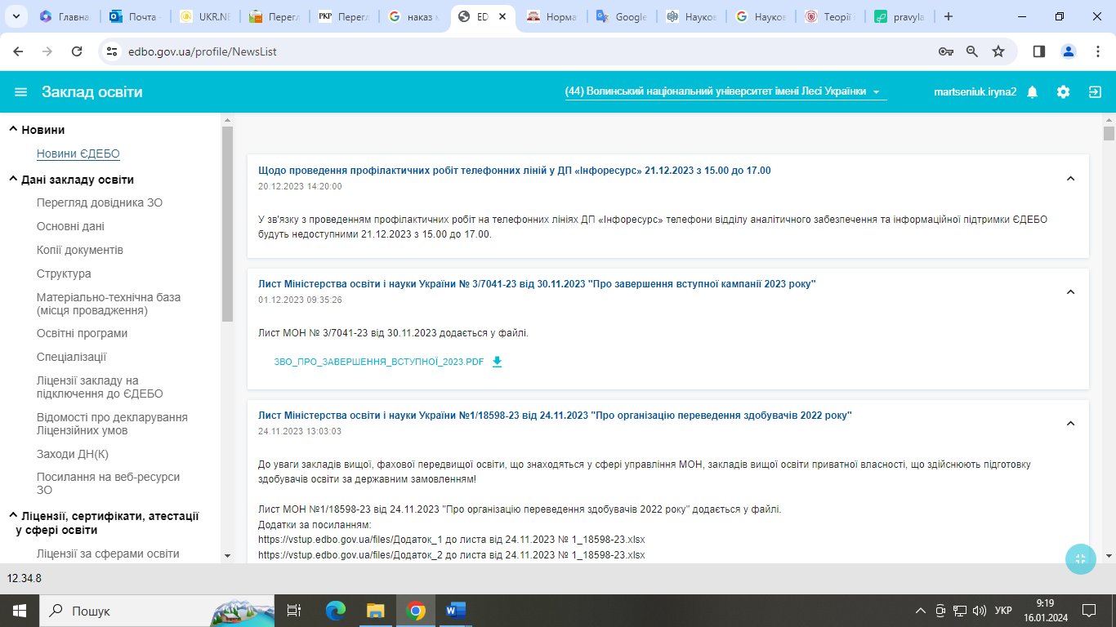

1. У Розділі «Заклад освіти» вибрати вкладку «Фізичні особи»

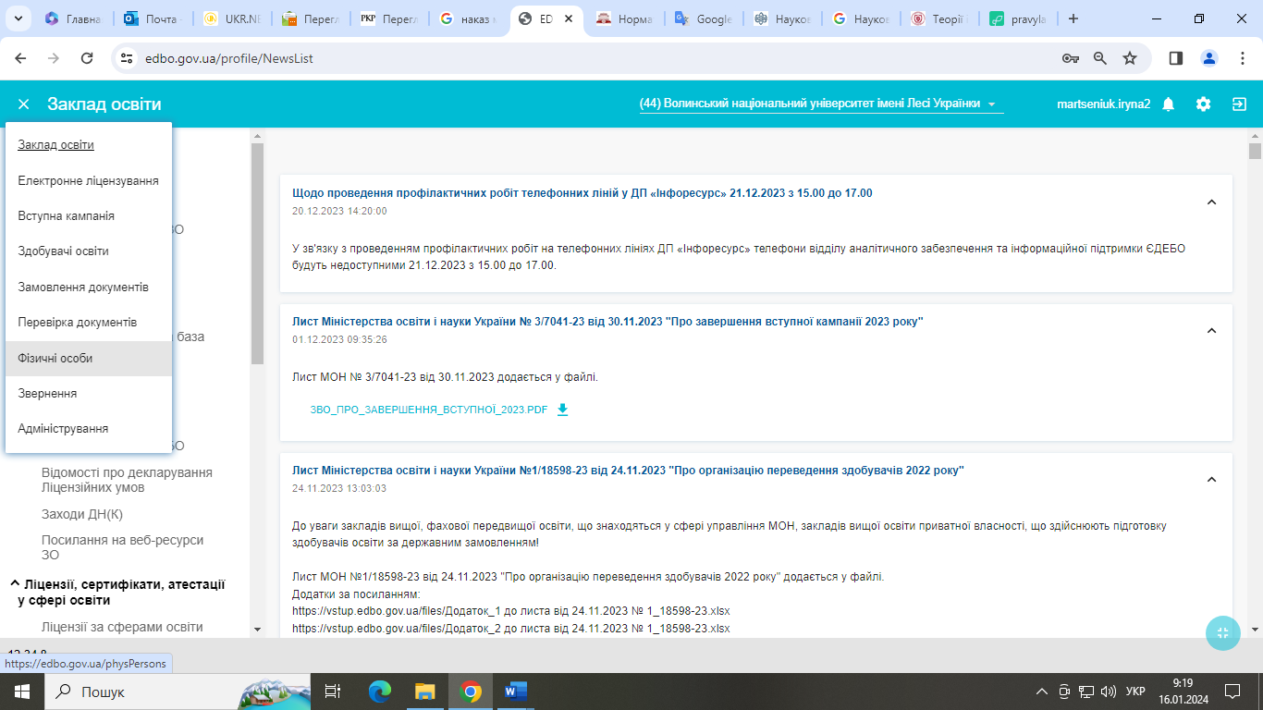

1. З’являється вікно зі стрічкою для пошуку здобувача

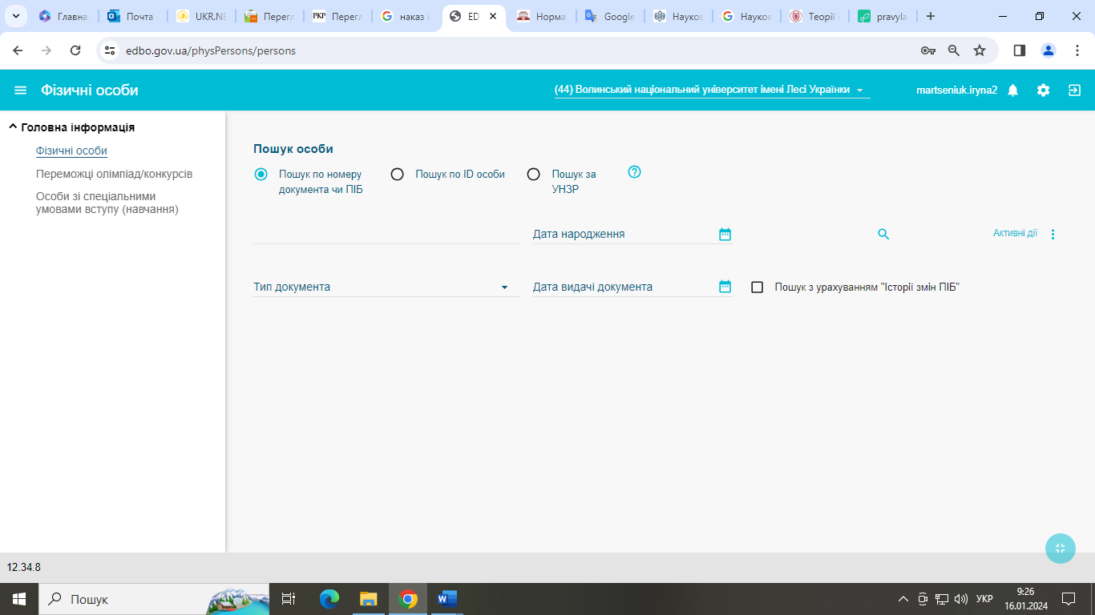

1. У стрічці для пошуку ввести прізвище (поновленого, переведеного, відрахованого) здобувача та натиснути кнопку пошуку у вигляді лупи

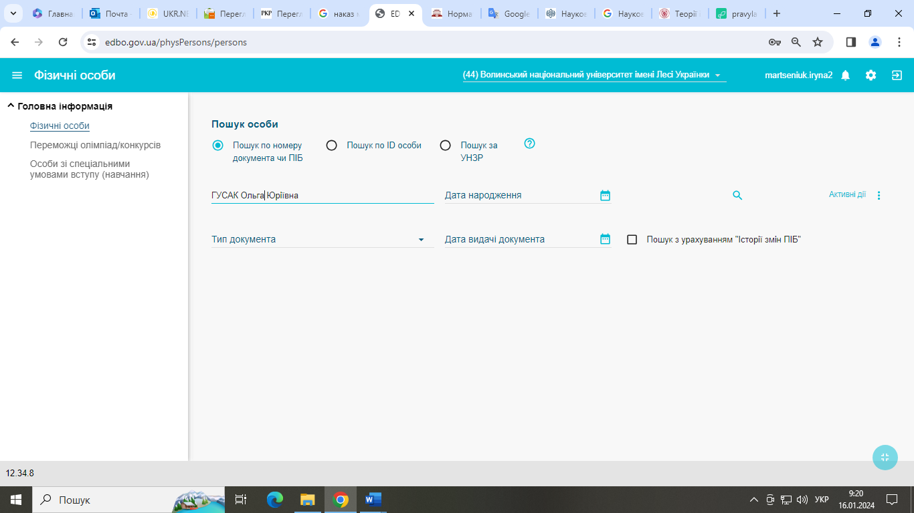

1. Зявляється запис із даними здобувача, натиснути на прізвище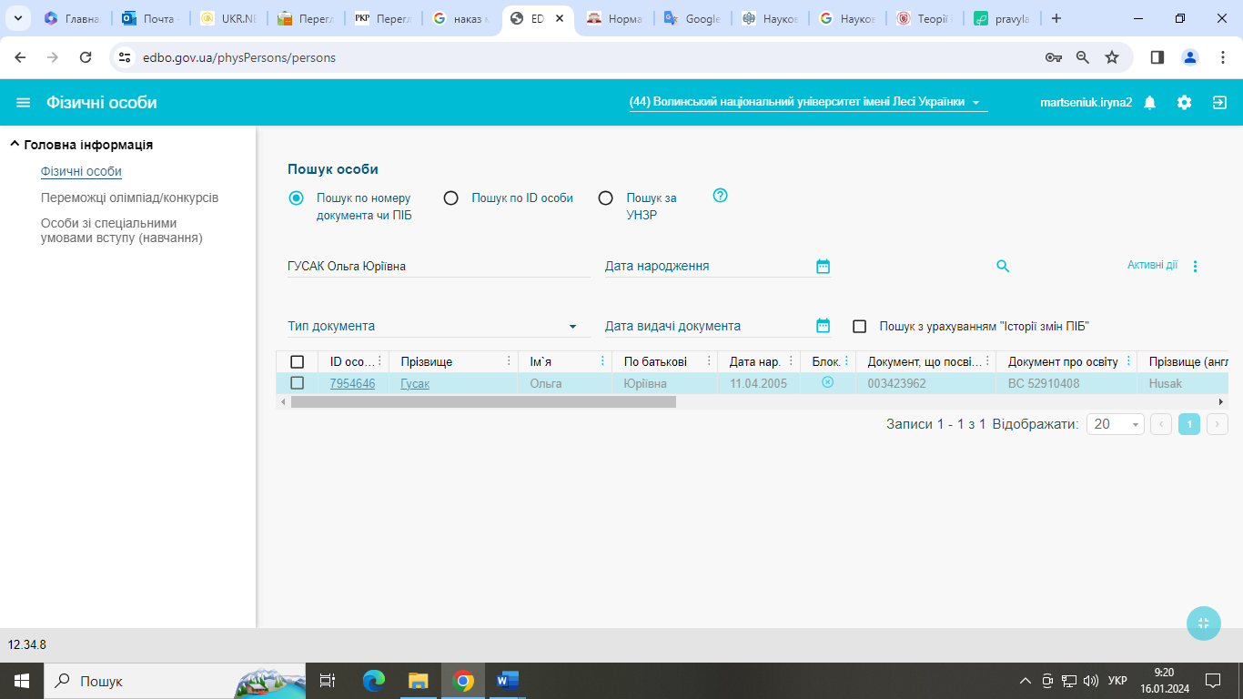
2. Автоматично перейти до вкладки Документи фізичної особи, де в першій стрічці вказані дані про Академічну довідку як у виділеному фрагменті на мал.

